Бочки из нержавеющей стали марки AISI 430 толщиной 0,8мм
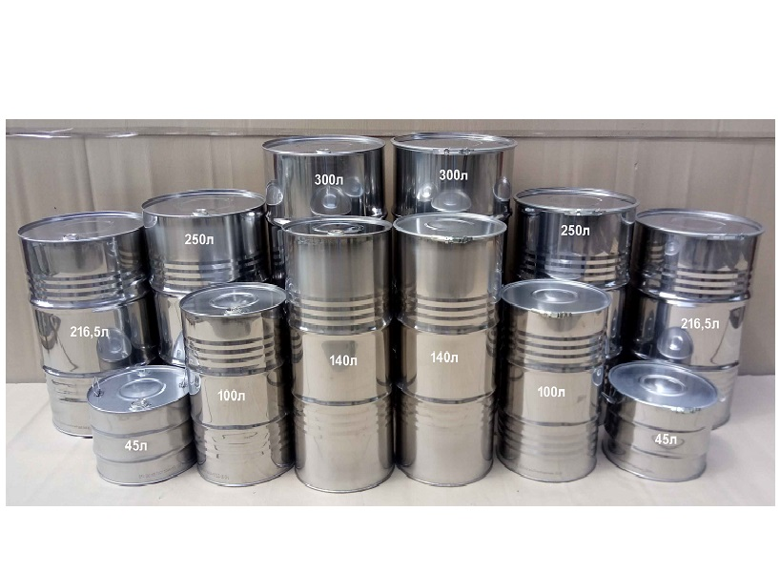

Предлагаем ознакомиться с предлагаемыми к реализации бочками из нержавеющей стали с гофрами на корпусе по ГОСТ 13950-91 и ТУ 1415-005-26894503-2017, а также барабанами из нержавеющей стали по ГОСТ 5044-79.

Бочки прошли Систему сертификации и имеют Сертификаты соответствия требованиям нормативных документов: ГОСТ 13950-91 и ГОСТ 5044-79, а также Декларации о соответствии ТР ТС 005/2011 "О безопасности упаковки".

Каждая бочка проходит контроль качества и тест на герметичность под избыточным давлением.

Цены указаны без НДС (НДС не облагается).

Существует возможность изготовления бочек и барабанов из нержавеющей стали толщиной до 1,0 мм, при этом цена на такие бочки увеличивается на 25%.

В случае изготовления бочек из нержавеющей стали марки AISI 304, цена возрастает на 50%.

Отгрузка осуществляется со склада в г. Ижевске ул. В. Шоссе 170. Либо по тарифам транспортной компании.

Бочка БЗ 1А1-300Н ТУ 1415-005-26894503-2017:
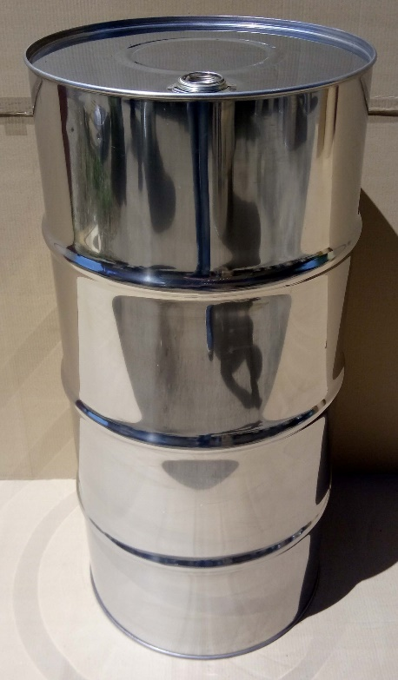 | - вместимость бочки – 298 литров;  - высота бочки - 1225±3мм.;  - внутренний диаметр - 562±2мм.;  - диаметр по гофрам - 597±3мм.;  - толщина металла -0,8мм.;  - вес бочки – 18 кг.;  - материал - сталь нержавеющая AISI 430;  - бочка имеет:  - одну сливоналивную горловину 2˝ дюйма из нержавеющей стали AISI 304 с пломбировочными отверстиями;  - одну оцинкованную заглушку 2˝ дюйма;  - один сварной и два закатных шва;  - три выдавленных ребра жесткости;  - по одному кольцевому гофру на каждом из доньев;  - маркировку согласно ТУ 1415-005-26894503-2017;  - упаковку в п/э пакет и двухслойный гофрокартон;

Бочка БЗ 1А2-300Н ТУ 1415-005-26894503-2017:
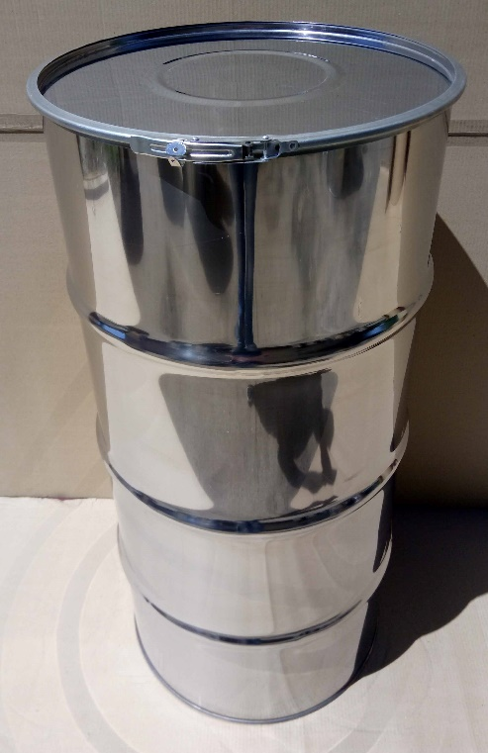 | - вместимость бочки – 298 литров;  - высота бочки - 1226±3мм.;  - внутренний диаметр - 562±2мм.;  - диаметр по гофрам - 597±3мм.;  - толщина металла -0,8мм.;  - вес бочки – 18кг.;  - материал - сталь нержавеющая AISI 430;  - бочка имеет:  - съемное дно с уплотнительной прокладкой из вспененной пластизоли;  - оцинкованный стяжной обруч с еврозащелкой с пломбировочным отверстием;  - один сварной и один закатной шов;  - три выдавленных ребра жесткости;  - по одному кольцевому гофру на каждом из доньев;  - маркировку согласно ТУ 1415-005-26894503-2017;  - упаковку в п/э пакет и двухслойный гофрокартон;

Барабан БТН IА1-250 ГОСТ 5044-79:
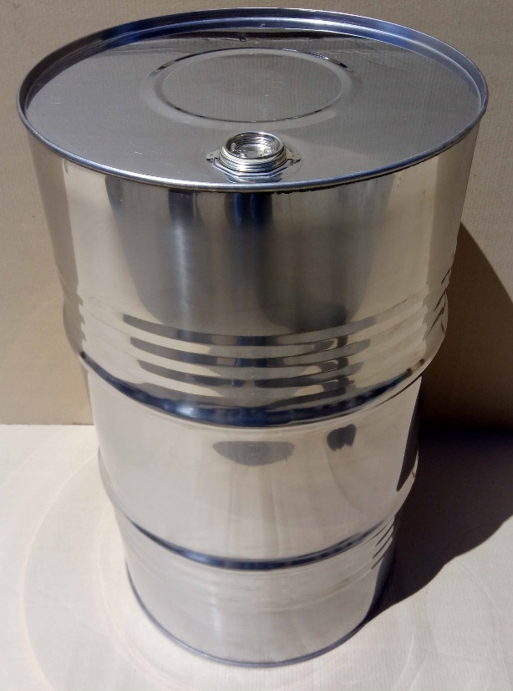 | - вместимость бочки – 238 литров;  - высота бочки - 982±3мм.;  - внутренний диаметр - 562±2мм.;  - диаметр по гофрам - 597±3мм.;  - толщина металла -0,8мм.;  - вес бочки – 15кг.;  - материал - сталь нержавеющая AISI 430;  - бочка имеет:  - одну сливоналивную горловину 2˝ дюйма из нержавеющей стали AISI 304 с пломбировочными отверстиями;  - одну оцинкованную заглушку 2˝ дюйма;  - один сварной и два закатных шва;  - два выдавленных ребра жесткости;  - шесть ребер корругации для снижения и нормализации избыточного внутреннего давления;  - по одному кольцевому гофру на каждом из доньев;  - маркировку согласно ГОСТ 5044-79;  - упаковку в п/э пакет и двухслойный гофрокартон;

Барабан БТН IВ2-250 ГОСТ 5044-79:
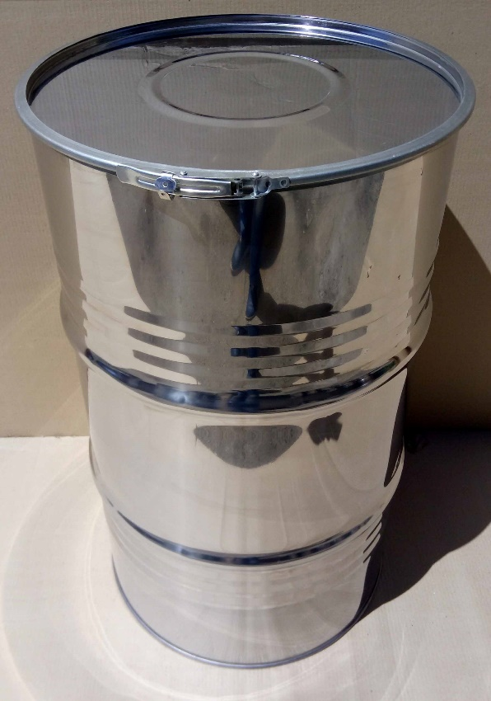 | - вместимость бочки – 238 литров;  - высота бочки - 987±3мм.;  - внутренний диаметр - 562±2мм.;  - диаметр по гофрам - 597±3мм.;  - толщина металла -0,8мм.;  - вес бочки – 15кг.;  - материал - сталь нержавеющая AISI 430;  - бочка имеет:  - съемное дно с уплотнительной прокладкой из вспененной пластизоли;  - оцинкованный стяжной обруч с еврозащелкой с пломбировочным отверстием;  - один сварной и один закатной шов;  - два выдавленных ребра жесткости;  - шесть ребер корругации для снижения и нормализации избыточного внутреннего давления;  - по одному кольцевому гофру на каждом из доньев;  - маркировку согласно ГОСТ 5044-79;  - упаковку в п/э пакет и двухслойный гофрокартон;

Бочка БЗ 1А1-216,5Н ГОСТ 13950-91:
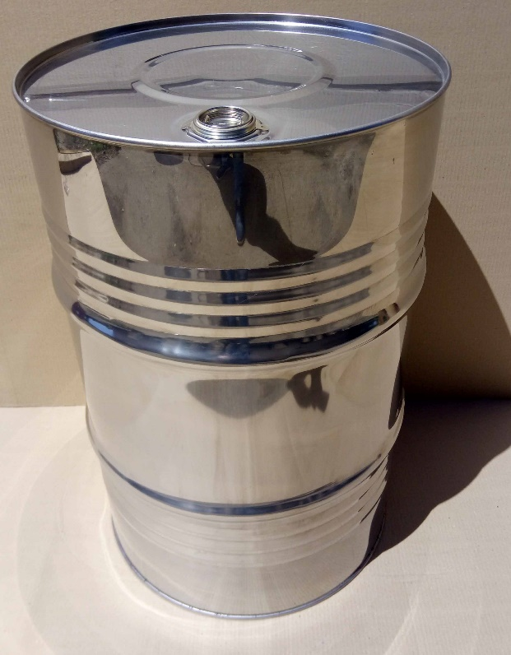 | - вместимость бочки – 214 литров;  - высота бочки - 886±3мм.;  - внутренний диаметр - 562±2мм.;  - диаметр по гофрам - 597±3мм.;  - толщина металла -0,8мм.;  - вес бочки – 14кг.;  - материал - сталь нержавеющая AISI 430;  - бочка имеет:  - одну сливоналивную горловину 2˝ дюйма из нержавеющей стали AISI 304 с пломбировочными отверстиями;  - одну оцинкованную заглушку 2˝ дюйма;  - один сварной и два закатных шва;  - два выдавленных ребра жесткости;  - шесть ребер корругации для снижения и нормализации избыточного внутреннего давления;  - по одному кольцевому гофру на каждом из доньев;  - маркировку согласно ГОСТ 13950-91;  - упаковку в п/э пакет и двухслойный гофрокартон;

Бочка БЗ 1А2-216.5Н ГОСТ 13950-91:
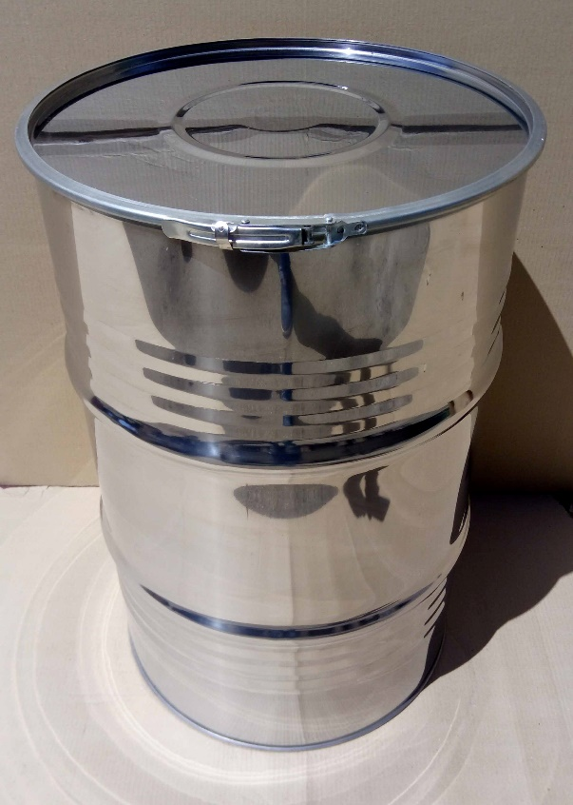 | - вместимость бочки – 214 литров;  - высота бочки - 888±3мм;  - внутренний диаметр - 562±2мм.;  - диаметр по гофрам - 597±3мм.;  - толщина металла -0,8мм.;  - вес бочки – 14кг.;  - материал - сталь нержавеющая AISI 430;  - бочка имеет:  - съемное дно с уплотнительной прокладкой из вспененной пластизоли;  - оцинкованный стяжной обруч с еврозащелкой с пломбировочным отверстием;  - один сварной и один закатной шов;  - два выдавленных ребра жесткости;  - шесть ребер корругации для снижения и нормализации избыточного внутреннего давления;  - по одному кольцевому гофру на каждом из доньев;  - маркировку согласно ГОСТ 13950-91;  - упаковку в п/э пакет и двухслойный гофрокартон;

Барабан БТН IА1-140 ГОСТ 5044-79:
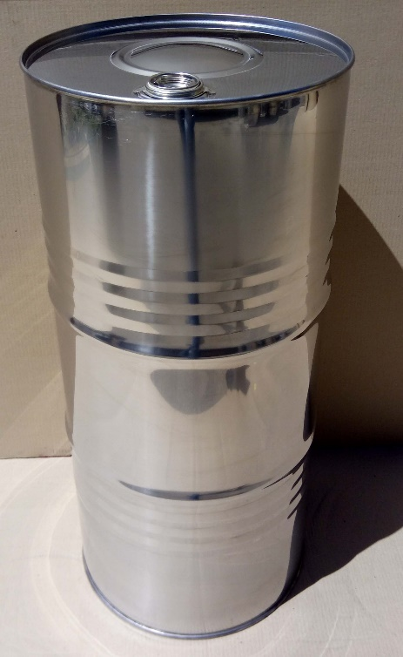 | - вместимость бочки – 149 литра;  - высота бочки - 987±3мм.;  - внутренний диаметр - 443±2мм.;  - диаметр по гофрам - 460±3мм.;  - толщина металла -0,8мм.;  - вес бочки – 11кг.;  - материал - сталь нержавеющая AISI 430;  - бочка имеет:  - одну сливоналивную горловину 2˝ дюйма из нержавеющей стали AISI 304 с пломбировочными отверстиями;  - одну оцинкованную заглушку 2˝ дюйма;  - один сварной и два закатных шва;  - два выдавленных ребра жесткости;  - шесть ребер корругации для снижения и нормализации избыточного внутреннего давления;  - по одному кольцевому гофру на каждом из доньев;  - маркировку согласно ГОСТ 5044-79;  - упаковку в п/э пакет и двухслойный гофрокартон;

Барабан БТН IВ2-140 ГОСТ 5044-79:
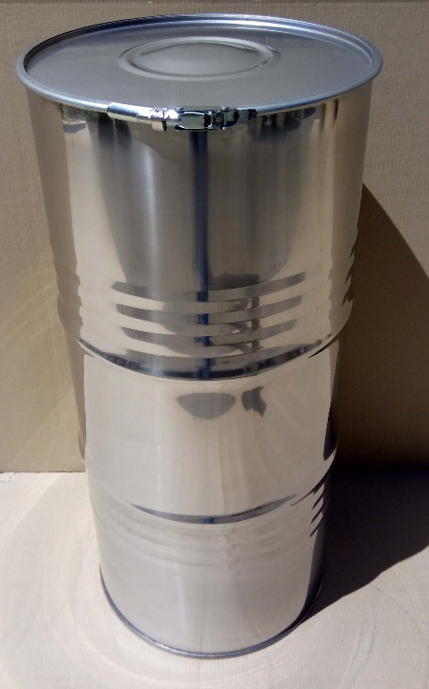 | - вместимость бочки – 149 литра;  - высота бочки - 988±3мм.;  - внутренний диаметр - 443±2мм.;  - диаметр по гофрам - 460±3мм.;  - толщина металла -0,8мм.;  - вес бочки – 11кг.;  - материал - сталь нержавеющая AISI 430;  - бочка имеет:  - съемное дно с уплотнительной прокладкой из вспененной пластизоли;  - оцинкованный стяжной обруч с еврозащелкой с пломбировочным отверстием;  - один сварной и один закатной шов;  - два выдавленных ребра жесткости;  - шесть ребер корругации для снижения и нормализации избыточного внутреннего давления;  - по одному кольцевому гофру на каждом из доньев;  - маркировку согласно ГОСТ 5044-79;  - упаковку в п/э пакет и двухслойный гофрокартон;

Бочка БЗ 1А1-100Н ГОСТ 13950-91:
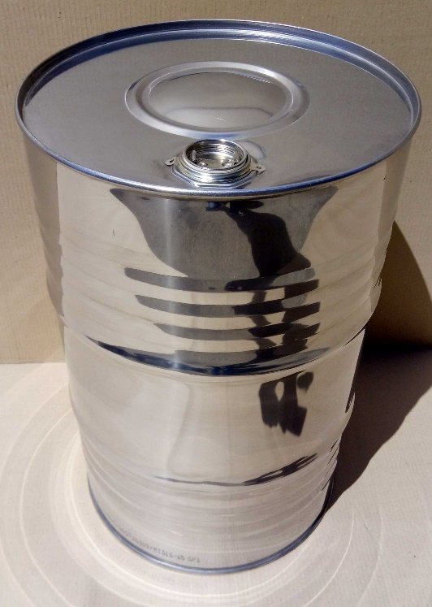 | - вместимость бочки – 104 литра;  - высота бочки - 697±3мм.;  - внутренний диаметр - 443±2мм.;  - диаметр по гофрам - 460±3мм.;  - толщина металла -0,8мм.;  - вес бочки – 8кг.;  - материал - сталь нержавеющая AISI 430;  - бочка имеет:  - одну сливоналивную горловину 2˝ дюйма из нержавеющей стали AISI 304 с пломбировочными отверстиями;  - одну оцинкованную заглушку 2˝ дюйма;  - один сварной и два закатных шва;  - два выдавленных ребра жесткости;  - шесть ребер корругации для снижения и нормализации избыточного внутреннего давления;  - по одному кольцевому гофру на каждом из доньев;  - маркировку согласно ГОСТ 13950-91;  - упаковку в п/э пакет и двухслойный гофрокартон;

Бочка БЗ 1А2-100Н ГОСТ 13950-91:
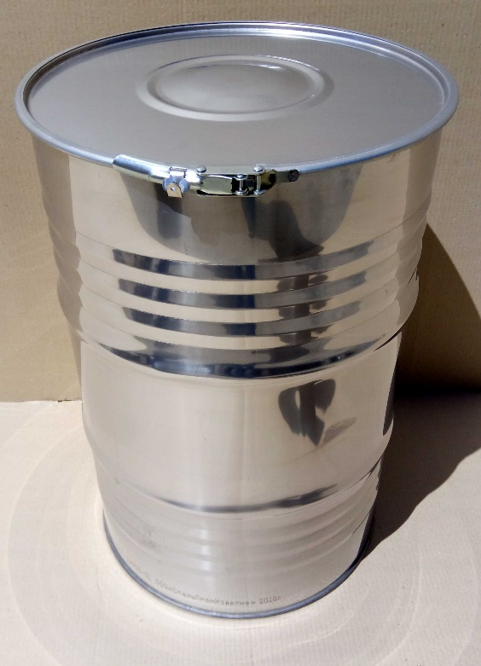 | - вместимость бочки – 104 литра;  - высота бочки - 700±3мм.;  - внутренний диаметр - 443±2мм.;  - диаметр по гофрам - 460±3мм.;  - толщина металла -0,8мм.;  - вес бочки – 8кг.;  - материал - сталь нержавеющая AISI 430;  - бочка имеет:  - съемное дно с уплотнительной прокладкой из вспененной пластизоли;  - оцинкованный стяжной обруч с еврозащелкой с пломбировочным отверстием;  - один сварной и один закатной шов;  - два выдавленных ребра жесткости;  - шесть ребер корругации для снижения и нормализации избыточного внутреннего давления;  - по одному кольцевому гофру на каждом из доньев;  - маркировку согласно ГОСТ 13950-91;  - упаковку в п/э пакет и двухслойный гофрокартон;

Барабан БТН IА1-45 ГОСТ 5044-79:
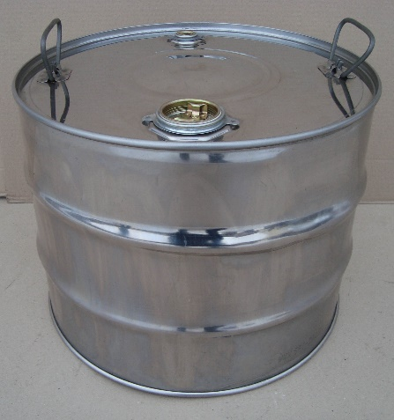 | - вместимость барабана – 45 литров;  - высота барабана - 320±3мм.;  - внутренний диаметр - 443±2мм.;  - диаметр по гофрам - 460±3мм.;  - толщина металла -0,8мм.;  - вес барабана – 5кг.;  - материал - сталь нержавеющая AISI 430;  - барабан имеет:  - две оцинкованные сливоналивные горловины (2˝ дюйма и ¾˝ дюйма) с пломбировочным отверстиями;  - две оцинкованные заглушки (2˝ дюйма и ¾˝ дюйма);  - один сварной и два закатных шва;
- два выдавленных ребра жесткости;
- по одному кольцевому гофру на каждом из доньев;
- две оцинкованных ручки сверху с фиксацией положения для удобства её перемещения;
- маркировку согласно ГОСТ 5044-79;
- упаковку в п/э пакет и двухслойный гофрокартон;

Барабан БТН IВ2-45 ГОСТ 5044-79:
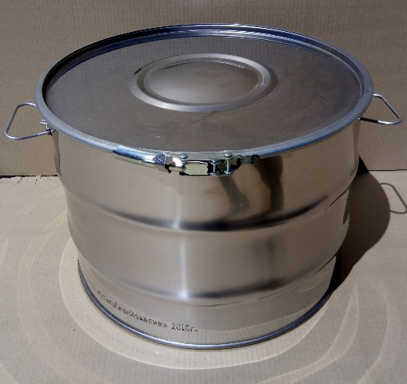 | - вместимость барабана – 45 литров;  - высота барабана - 325±3мм.;  - внутренний диаметр - 443±2мм.;  - диаметр по гофрам - 460±3мм.;  - толщина металла -0,8мм.;  - вес барабана – 5кг.;  - материал - сталь нержавеющая AISI 430;  - барабан имеет:  - съемное дно с уплотнительной прокладкой из вспененной пластизоли;  - оцинкованный стяжной обруч с еврозащелкой с пломбировочным отверстием;
- один сварной и один закатной шов;
- два выдавленных ребра жесткости;
- по одному кольцевому гофру на каждом из доньев;
- две оцинкованных ручки сбоку с фиксацией положения для удобства её перемещения;
- маркировку согласно ГОСТ 5044-79;
- упаковку в п/э пакет и двухслойный гофрокартон;

